جا٠جة المجمجة
Maimjjli Université

المجلة

المرئية للا الطلابية
٠٠
حامعة المجمعة
كلية المجفمع
جعة الانشطة يية

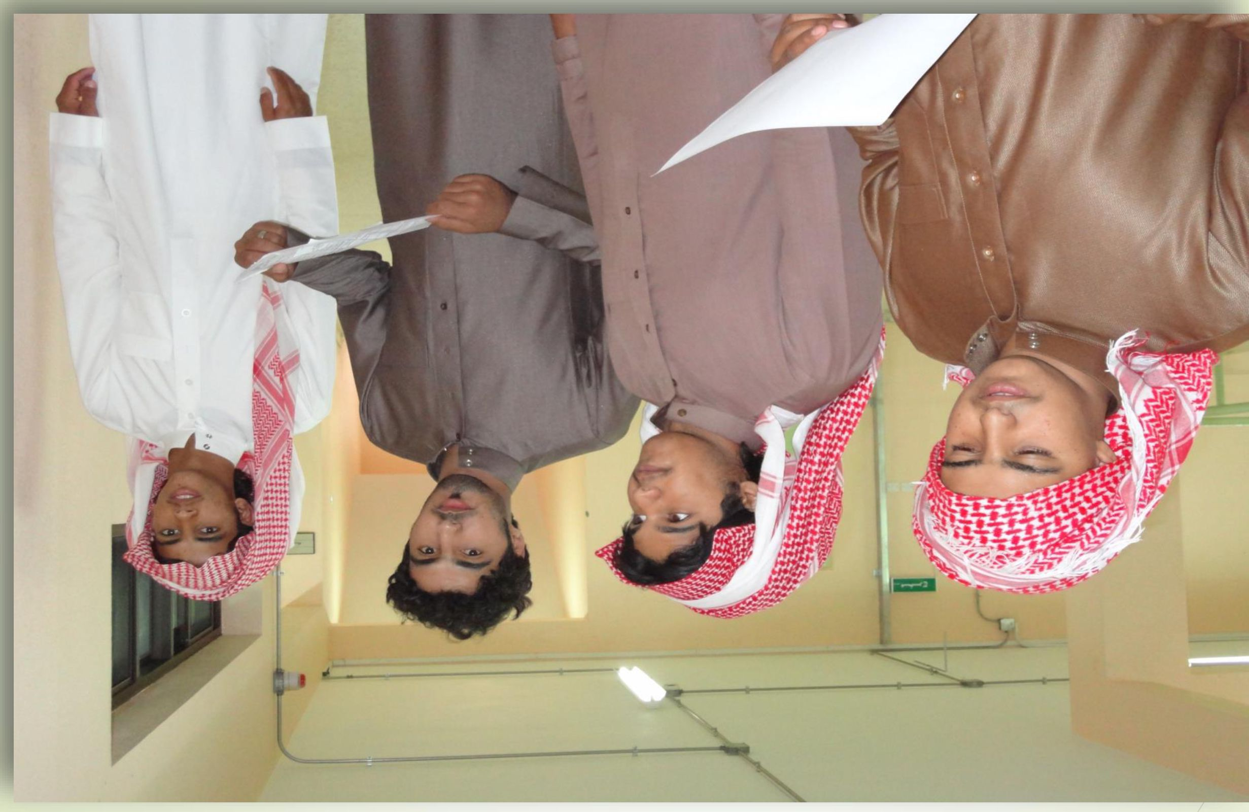
jumunr¡ ء٠٠٠ااس٠أ٠٠ياا ٠ء٠ءام٢اا hfP ?“اامما I" É

الموشدين اةهدسن ي اسمال اسلاب
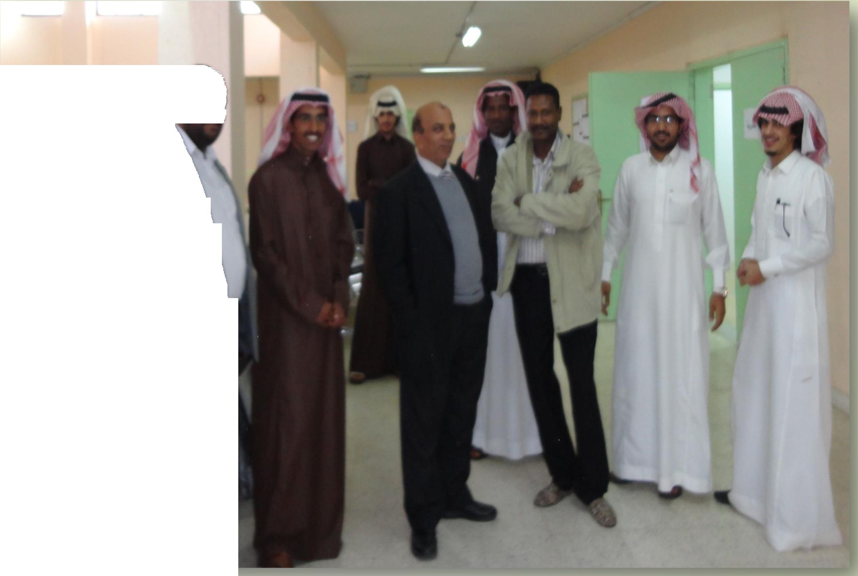

سهادة الدكغير سد اصة سل سهادة الدكفووسد سادة شؤون اسلاب
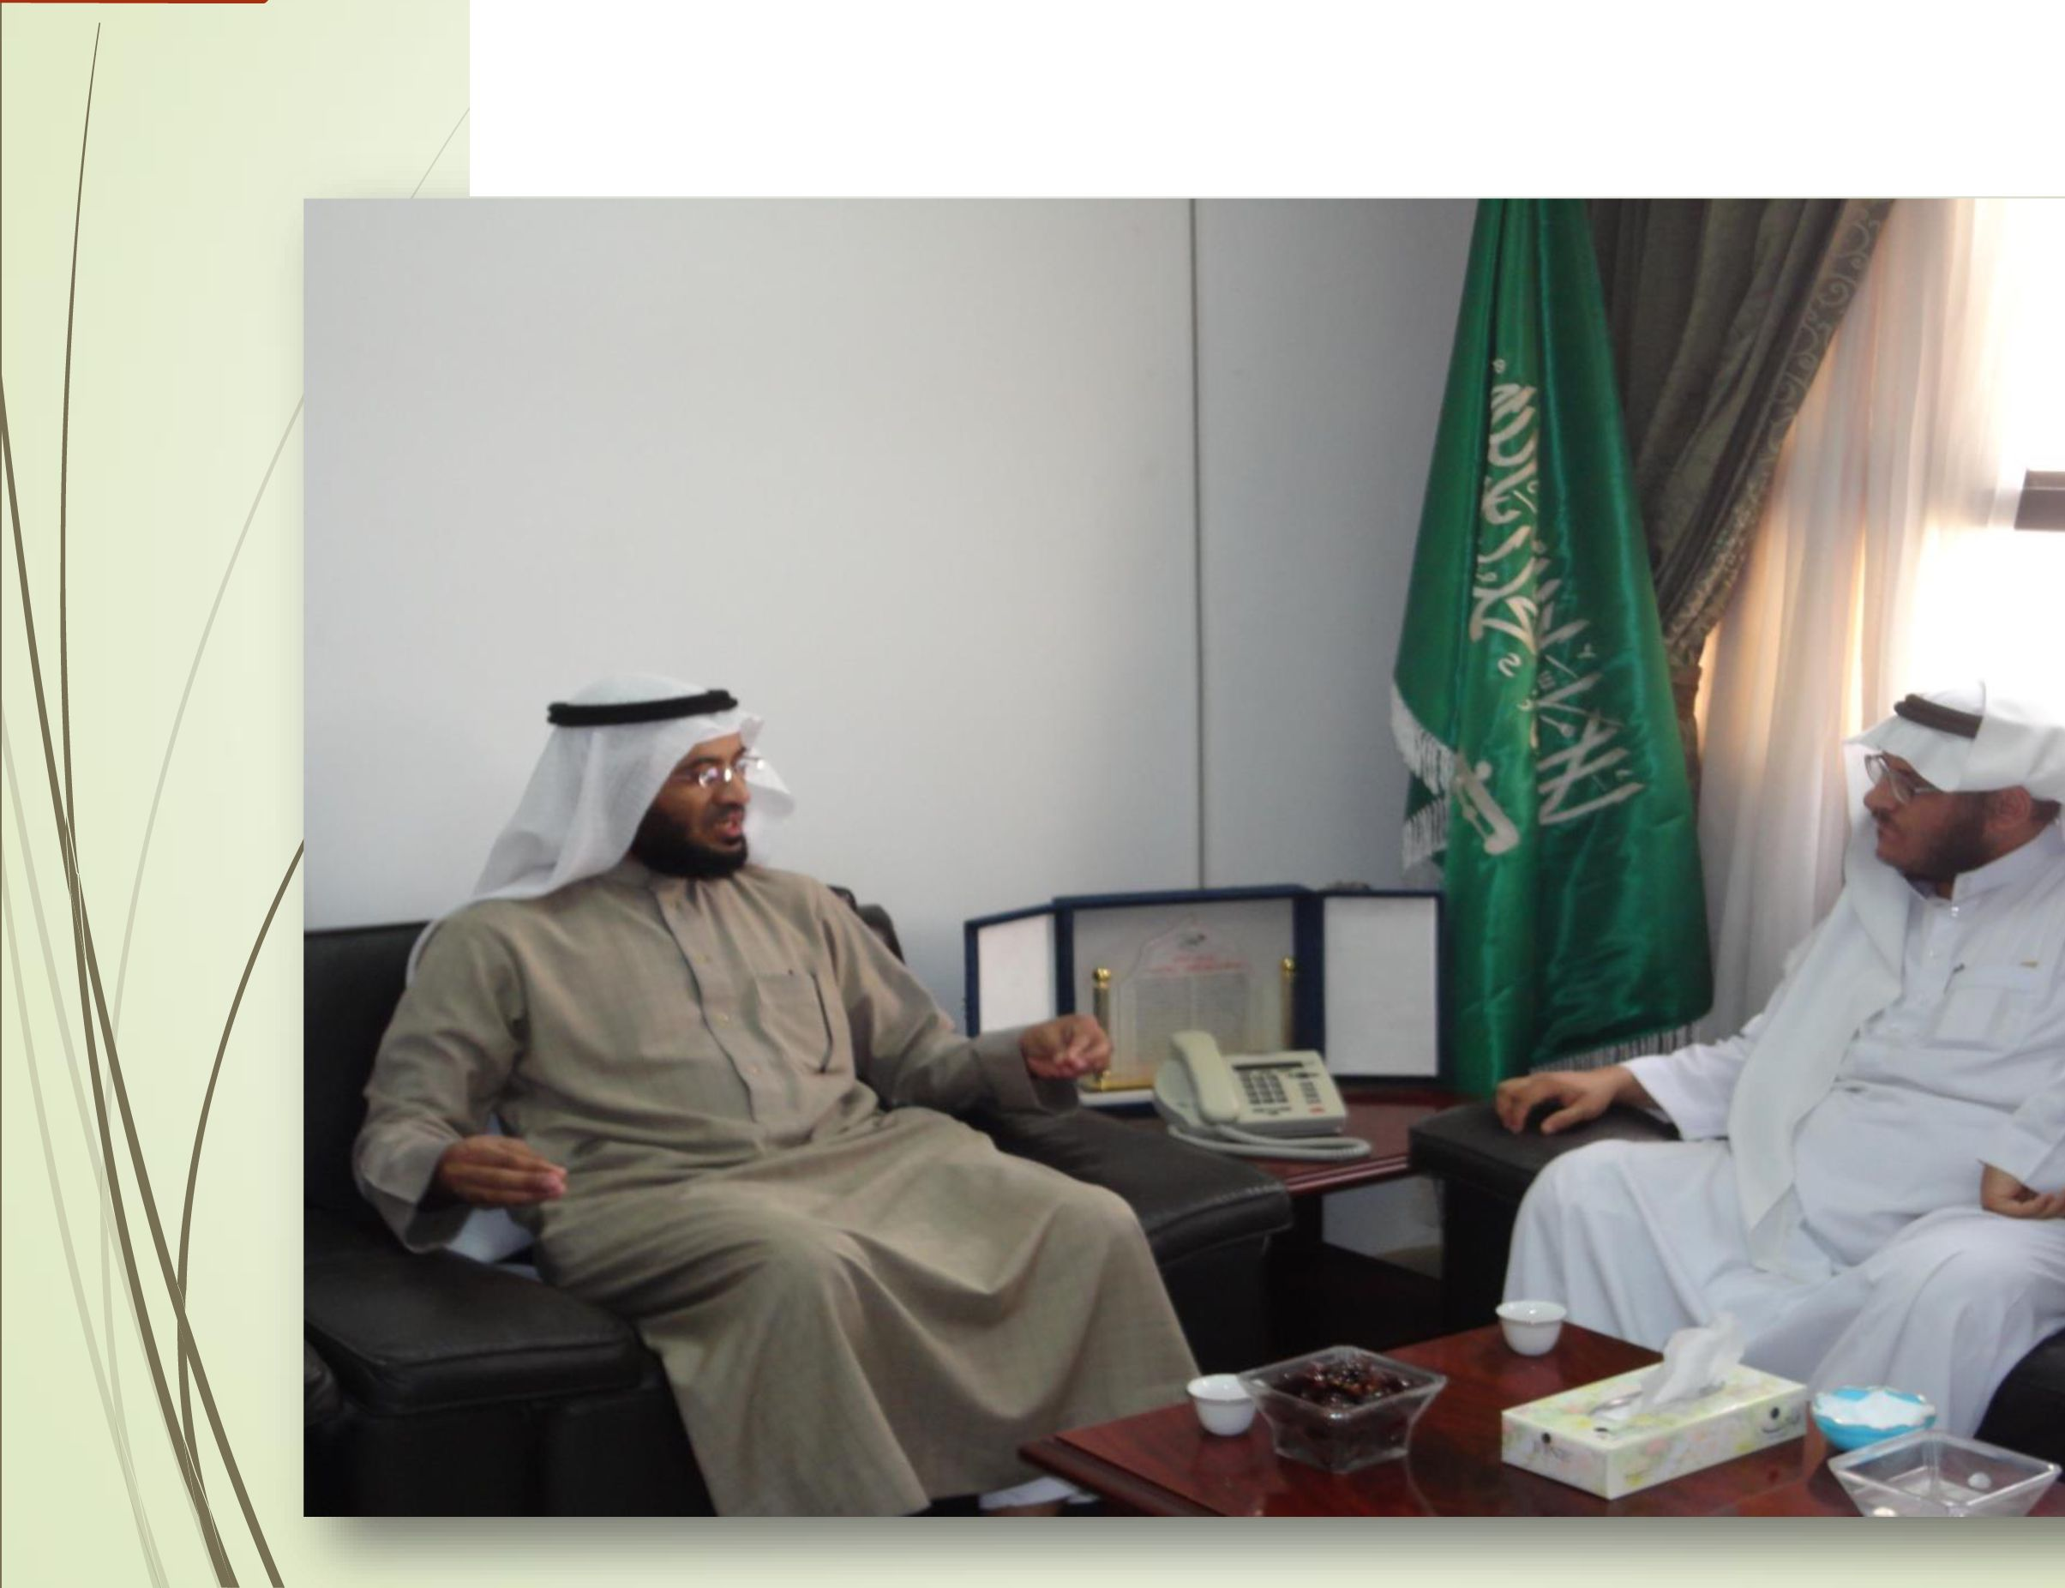

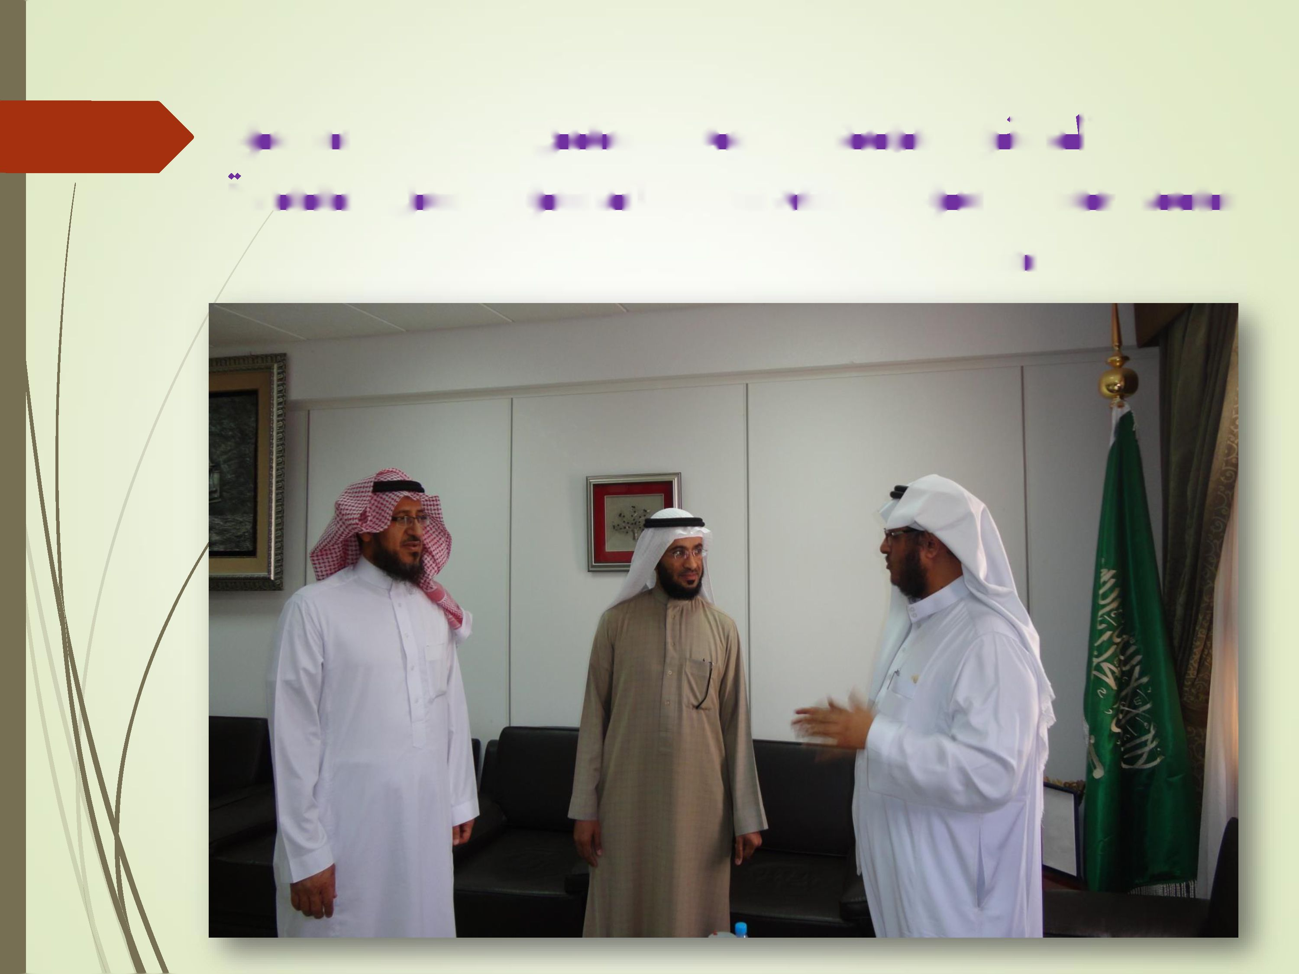
سلأدة اددكعوو ٠مهد الأدة يسفدبل سلأدة اددكفهو ٠مهد ٠ئهة شؤوه ١سلأب واددكفور وكهل المماه.
-يروالجولة
pui ...mp
etoz: ‘ALi.nuef K
؟dIVHD TUSO•
ح0أع |Buo|jeujaiu| دهلال3ل3لا33 هلا aauSlas و 3لا8الا33ل!لا8 !٧ /٧١ةلبما٧8اةأ!تة^{٠} AjjsiLuaiD و S3jS٨4٥ 0 jjBijaq uo pue JOJو

يل0اداححء--حة Ajenuer ح0أح
UOÎSV |؛6؟3J٥H Bun|
IpjqM د3ل3 Piaq الا
(ciozyodjjzps')
yaisCyd) ']? CijstmayO ‘saiixmaypw; «?
aouaps „0 aauajafuo)jvuoipiuaiu/ cwz ٥٥ BuuaamBuTL
JOJ spun.a AASN pu٧ إبا3 0 5.J3Zل S|eiLU0uA|0d
1ع0 jojejado saeds ;jaqilH p snjpey leauaiunN JOj sam|enbau| M3N
jaded JO |ه/اإي|ق
٠np٩٧|qB تم١٠األلا3م qsBqsp.y
53(JJJU3 3JB3JÍJJ33 SjlJi وبا3 4.OJ JSPI
uoiADOlpAJdD ٠ر ٧oi4¡Dd٠iD٠i+JDd
لا١ءص ٦- ب:‘■(.-،.- ١.-. 'OS \\٠
٠BW,٠iíiuai!ETOZ ~ soisAMd pue Aijs.uioqo S3)
ETOZ الا٠٠للا٠٠ا٠لاء٠ا 0٠لاءهل٠لا٠3 ٠لا ة3أ3لاد3 هل 3لا3الاوولالا3 |U
ا7 ي ر ٢ئ٠ -
سعادة اددكفور مبد الده الدهس يشاوك يورده ممل ف
المؤقمر ١ددويل بعلوم وهندسة ادرياسات ،اصميء و
الفزياوبباهرئ
جح1ج141٢ & ,٢لآآج٧1حااح ١جح٧٨11ع1|٨1^
20.13
2013 ٢اد٨ل 25- 24
٨آسكا٨ل - INDONESI٨
ر

سة الأنسة اسلأببة دهس اددكعور خادد بن نانس اسرى بقسم المعوم الإدارية واساسة بالكعبة سوته دى دوجة دكدوراه اسفة ي ادتربهة هن جاهعة دوم ي
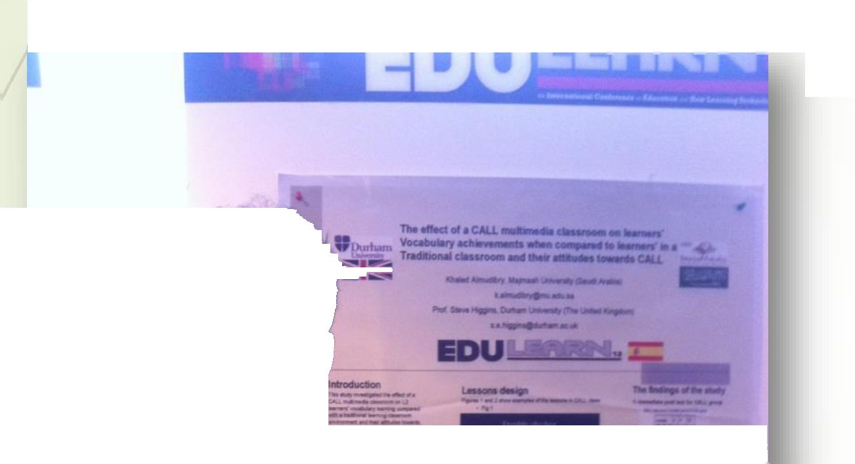
بوبطاسا هههعدادغةابيزلة - , ,
الدكفورخالد بي ناشي المفيبوي ٠ء سة الد٠غحاف المكونة ض كل ض اد٠روفسور Jerry Wellington واد٠روفسور
Mike Fleming

مع تحيات
لجنة الأنشطة الطلابية
حامعة المجمعة كلية المجفمع جعة الانشطة بية

